今日动态
2023.11.27 星期一 晴
- 来园情况
- 出勤：小四班今日9人请假，出勤人数15人。
- 一日生活观察
一日生活观察
序号 | 姓名 | 入园情绪 | 午餐（自主吃光饭菜√需要帮助○） | 午睡
1 | 高婧夏 | √ | √ | √
2 | 陈吕安冉 | 请假 | 请假 | 请假
3 | 陈彧 | √ | √ | √
4 | 耿宸悦 | 请假 | 请假 | 请假
5 | 王木禾 | 请假 | 请假 | 请假
6 | 芦洛希 | √ | ○ | √
7 | 周金妍 | 请假 | 请假 | 请假
8 | 于籽欣 | √ | √ | √
9 | 陈彦潼 | 请假 | 请假 | 请假
10 | 李秉臻 | √ | ○ | √
11 | 杨煜枫 | 请假 | 请假 | 请假
12 | 顾乐凡 | √ | √ | √
13 | 娄丁逸 | 请假 | 请假 | 请假
14 | 陈铮 | √ | √ | √
15 | 杨奕 | √ | √ | √
16 | 张德坤 | √ | √ | √
17 | 丁一宸 | √ | ○ | √
18 | 徐槿安 | √ | √ | √
19 | 张继宸 | √ | √ | √
20 | 邹梓宁 | √ | √ | √
21 | 刘景辰 | √ | √ | √
22 | 刘奕泽 | √ | √ | √
备注：√能主动做到 ○需要帮助提醒

- 集体活动
社会《爱唱歌的大恐龙》
教材分析：
这是一节关于文明礼仪的社会活动。通过讲述大恐龙由于嗓门大而被大家讨厌，在小女孩的提醒下改正错误的故事，引导幼儿在愉悦的体验中了解声音大的危害，进而学会控制声音的音量，在与同伴相处中不影响他人，做一个有礼貌的好宝宝。
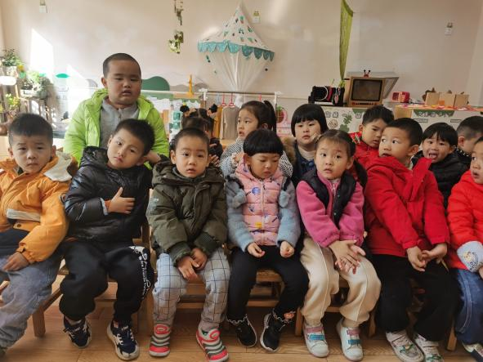 | 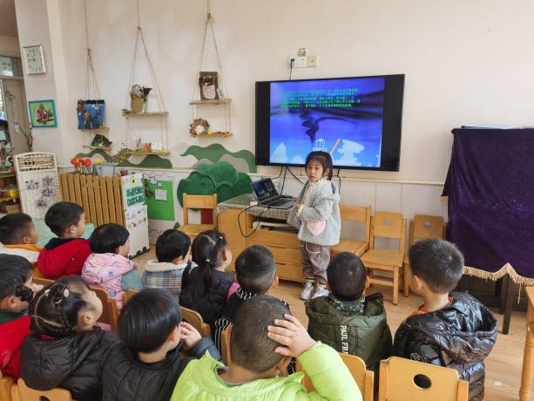
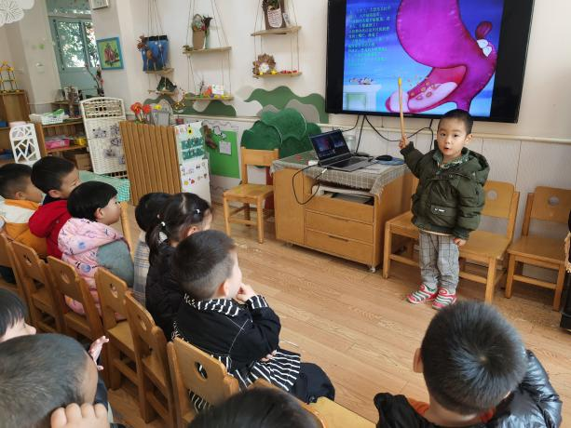 | 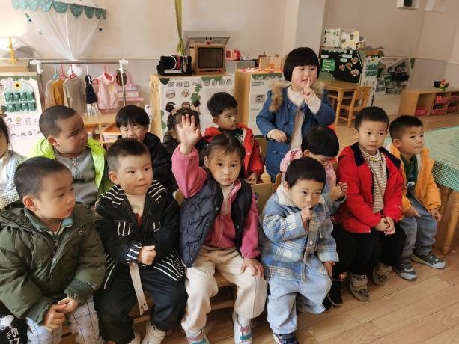
小朋友们都了解了声音太大的危害，尝试控制自己的声音。在理解故事内容的基础上，知道声音太大会影响其他人。

四、户外活动
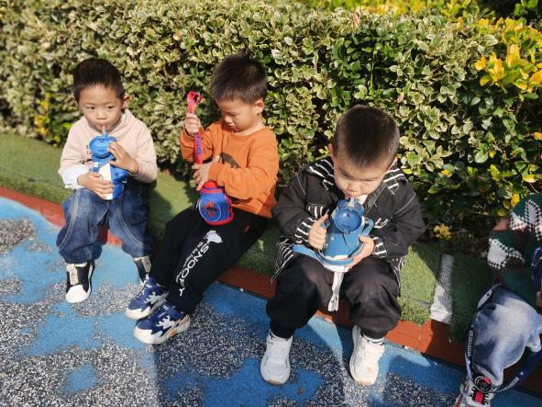 | 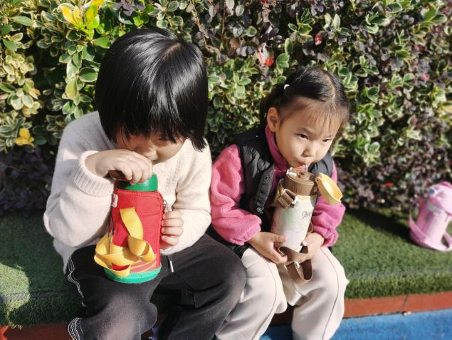
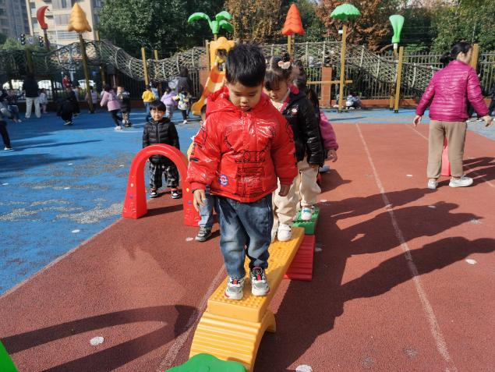 | 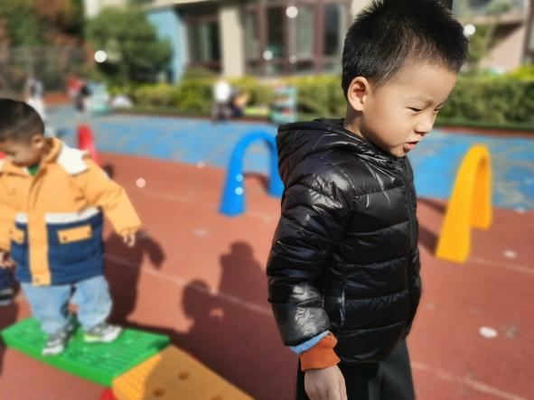
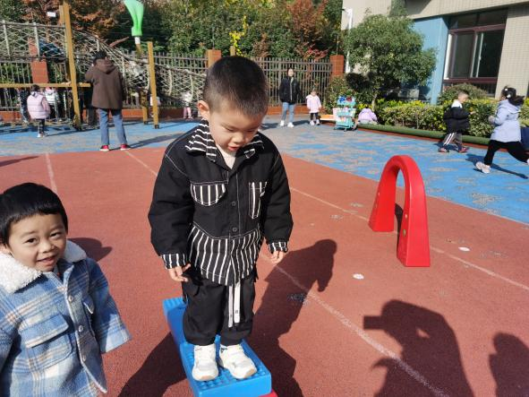 | 